自助服务终端需求说明

文件修改记录

|  |  |  |
| --- | --- | --- |
| 修改时间 | 修改内容 | 作者 |
| 2016/12/28 | 精简化 | Truman |

目录

自助服务终端需求说明 1

文件修改记录 2

1. 引言 4

1.1. 产品描述 4

1.2. 产品功能 4

2. 业务说明 4

2.1. 校园网缴费 4

2.2. 获取校园助手 5

2.3. 校园网账号开通 5

2.4. 自动升级 5

3. 交互原型 6

3.1. 首页 6

3.2. 网络缴费 6

3.3. 网络缴费-校园卡支付 7

3.4. 网络缴费-微信支付 7

3.5. 网络缴费-解锁 8

3.6. 下载校园助手 8

3.7. 校园网账号开通 9

3.8. 操作结束消息 9

# 引言

## 产品描述

学校为了方便学生进行线下“流量查询”与“网络缴费”等业务，采用了某家“自助服务终端”产品。终端设备覆盖在校内各个地点，每台设备除了日常运作外，都有相应的设备管理人员进行例行的维护与升级。由于校内信息系统的更新换代。以往的自助终端因为设计理念过于陈旧，导致已经无法沿用至今，而且所有设备都处于独立运作的状态，缺乏统一有效的升级与管理，升级与维护成本大。因此，新的“自助服务终端系统”为了解决这些问题而产生。

## 产品功能



# 业务说明

## 校园网缴费

1. 用例



## 获取校园助手

1. 用例



## 校园网账号开通

1. 用例



## 自动升级

当自助服务终端发布新版本时，所有已经部署的终端都将自动升级至最新版本。

# 交互原型

## 首页

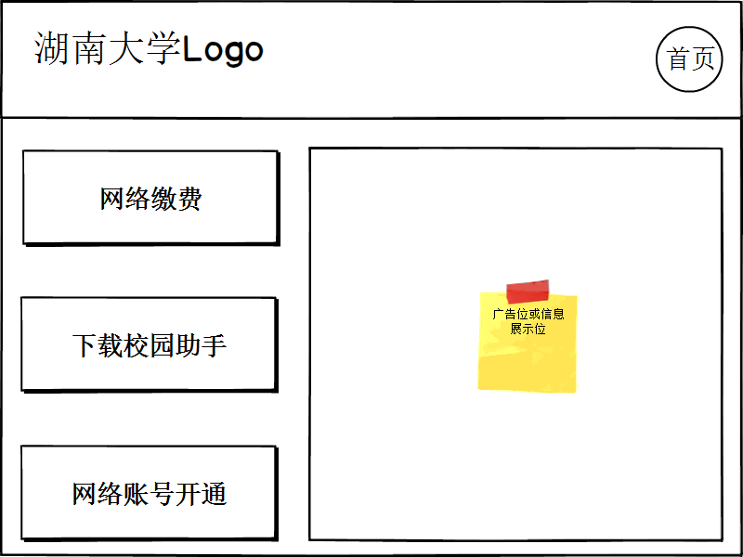

## 网络缴费

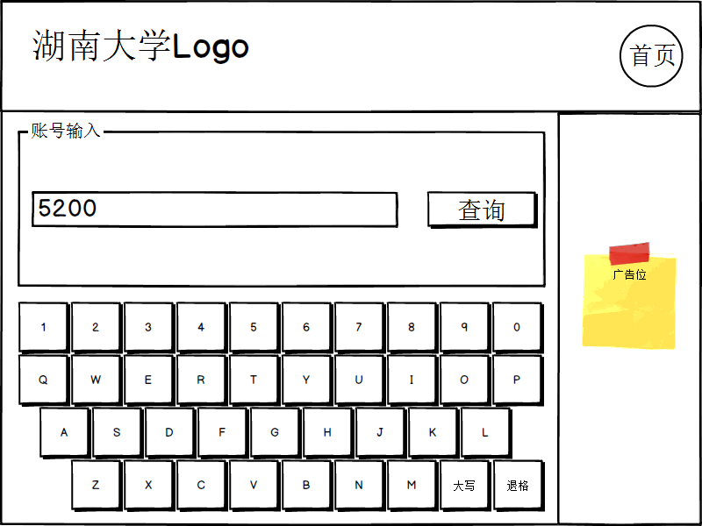

## 网络缴费-校园卡支付

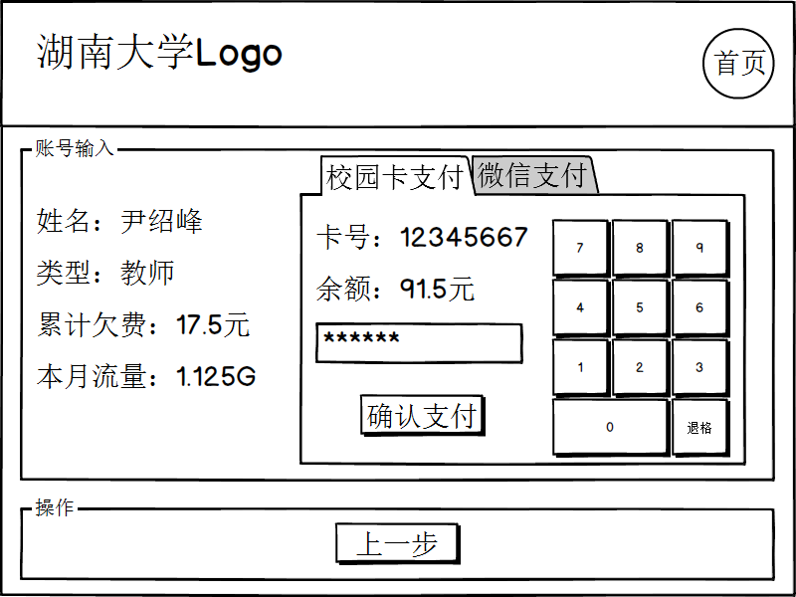

## 网络缴费-微信支付

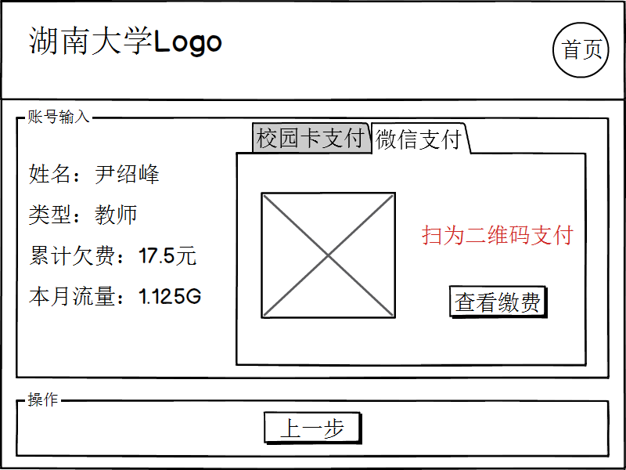

## 网络缴费-解锁

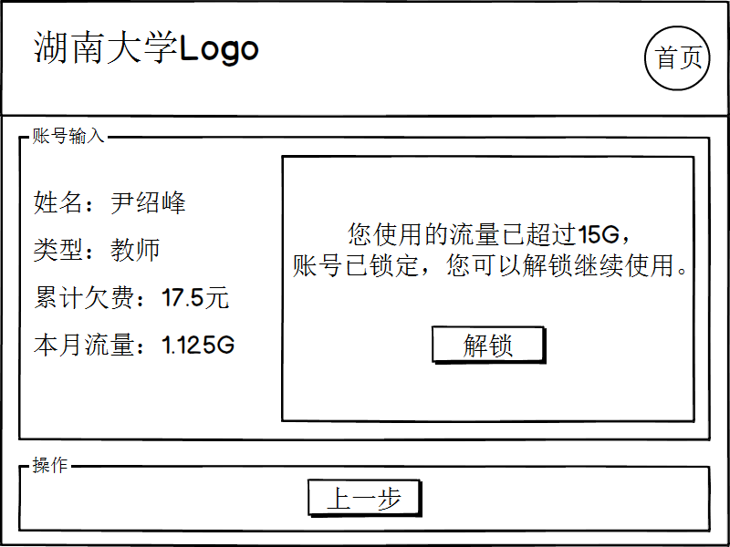

## 下载校园助手

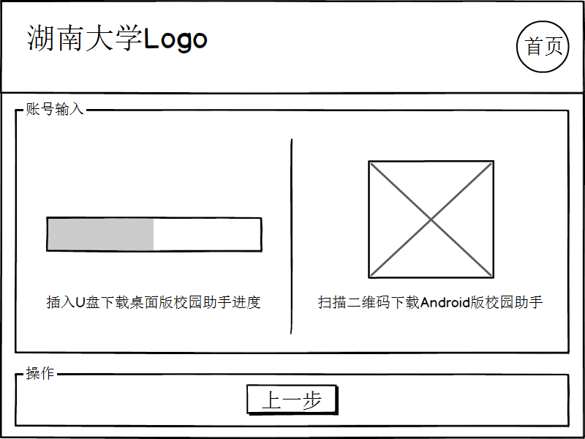

## 校园网账号开通

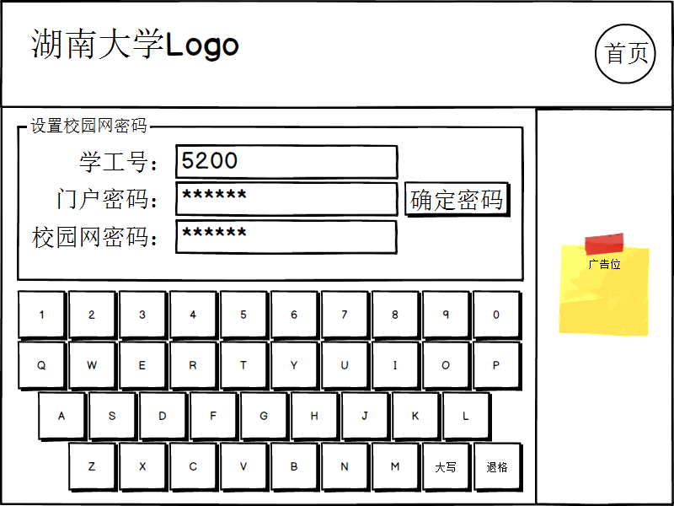

## 操作结束消息

